الميدان : أنشطة هندسية المستوى : الأولى متوسط
المقطع : التوازي و التعامد الدعائم : المنهاج ،الكتاب المدرسي
الموارد المستهدفة : ـ ترميزات ( مستقيم، نصف مستقيم،قطعة مستقيم) استقامية نقاط الوسائل : كراس الأنشطة،السبورة،أ-هندسية
مستوى الكفاءة المستهدف: يتعرف على شكل هندسي (وصف، نقل،إنشـاء) ويمتلك خواصا أساتذة : ملاح عبود
(الاستقامية ، التعامد، التوازي)ويتعلم مصطلحات ورموزا
الكفاءة الختامية: يحلّ مشكلات تتعلق بالأشكال الهندسية(وصف، تمثيل، نقل،حساب المساحةوالمحيط،... )و انشائها باستعمال أدوات هندسية أدوات الهندسة وخواص (الاستقامية، التعامد،التوازي،التناظر المحوري)

وخواص (الاستقامية، التعامد،التوازي،التناظر المحوري)

المراحل | مؤشرات الكفاءة | وضعيات التعلم | التقويــــــــــم
التهيئـــــــــــــــــة | التذكير بــــــ :  - متى نقول عن ثلاث نقط أنها في استقامية | أستحضر مكتسباتي  رقم 01 من الصفحة 132: في الحالة 03 النقط في استقامية  رقم 02 من الصفحة 132 : عدد المستقيمات التي كل منهما يشمل الننقطتين E و F معا هو مستقيم واحد | ـ متى نقول أن نقط في استقامية؟
انماط وضعيات لتأسيس الموارد | -تدريب التلاميذ على التبليغ بلغة سليمة ،و الشرح و تقديم المبررات الازمة للأحكام التي يقدمونها  -الانتقال التدريجي من هندسة تعتمد على الملاحظة إلى هندسة آدائية تعتمد على الأداة  - الاستعمال السليم لبعض المصطلحات  -نقل طول باستعمال مدور أو مسطرة مدرجة | أكتشف رقم 01 من الصفحة 133 ( مستقيمات ونقط)  - النقطة D هي من نفس المستقيم الذي يشمل النقطتين Aـ، B  - يمكن التحقق باستعمال المسطرة  أكتشف رقم 02 من الصفحة 133 ( من الملاحظة إلى التحقق)  - للقطعتين الملونتين نفس الطول  - يمكن التحقق باستعمال المدور أو مسطرة مدرجة  أكتشف رقم 03 من الصفحة 133 ( تعابير و رموز)  - $\left[AB\right]$ قطعة مستقيم ( CB] نصف مستقيم  - $\left[EF\right]$ قطعة مستقيم ، ( DE] نصف مستقيم،( FD) مستقيم  أكتشف رقم 07من الصفحة 135 ( نقل طول)  - انشاء قطعةالمستقيم $\left[RS\right]$ حيث : $RS=AB+CD$ | ـ متى نقول عن ثلاث نقط أنها على استقامة واحدة ؟ (في استقامية)  من يعرف المستقيم كيف نرمز إليه ؟  ـ ماهو مفهوم نصف مستقيم؟ بماذا نرمز إليه؟  ـ ما مفهوم قطعة مستقيم ؟ ما رمزها ؟  ـ بماذا يرمز إلى طول قطعة المستقيم؟
 | حوصلة الأعمال المنجزة لبناء المعرفة ة تحديدها مع تقديم أمثلة سريعة توضح مفهوم المستهدف | مستقيم –نصف مستقيم –قطعة مستقيم
  الترميز | المدلول | الشكل
  (AB) | المستقيم الذي يشمل النقطتين Aو B | 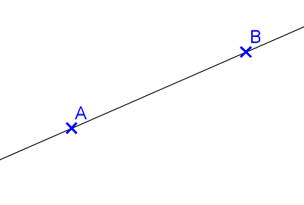
  (d) | تقرأ المستقيم d | 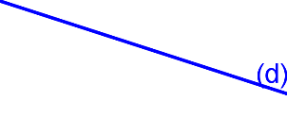
  [AB) | نصف المستقيم الذي مبدؤه Aويشمل النقطة B،وهو محدود من جهة Aوغير محدود من جهة B | 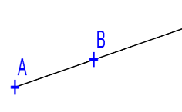
  [AB] | قطعة المستقيم طرفاها النقطتان AوB وهي محدودة بهما | 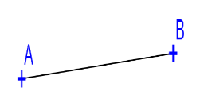
  AB | طول قطعة المستقيم التي طرفاها النقطتين AوB | 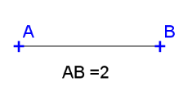
الحوصلة | يتذكر ترميز ورسم الأشكال البدائية مستقيم ،نصف مستقيم ،قطعة مستقيم  يتعرف على شرط استقامية نقط ومدلولها والتعبير عنها ويستعملها | -نقط في استقامية :  تكون نقط متمايزة في استقامية إذا انتمت على نفس المستقيم  مثال :  النقط E، G،F في استقامية ونكتب:E∈(FG)وتقرأEتنتمي إلى المستقيم(FG)  كذلك :G ∈(FE)وF ∈(EG)  النقط A، G، Eليست في استقامية ونكتب:  A∉(EG)تقرأ A لا تنتمي إلى المستقيم (EG)  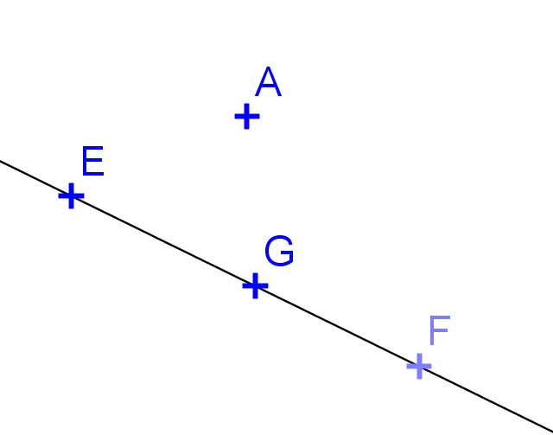  كذلك :G ∉(EA)وE∉(GA)
إعادة الاستثنار | ضبط و دعم التلميذ بتمرين لإعادة استثمار المعارف و توظيف الموارد المعرفية | أتمرن رقم 01 من الصفحة 140 :  علم ثلاث نقط K،G،F ليست في استقامية  ارسم قطعة المستقيم و المستقيم ( GK) و نصف المستقيم  ( KF]

الميدان : أنشطة هندسية المستوى : الأولى متوسط
المقطع : التوازي و التعامد الدعائم : المنهاج ،الكتاب المدرسي
الموارد المستهدفة : الاستعمال السليم للمصطلحات : مستقيمين متقاطعان، مستقيمين متوازيان الوسائل : كراس الأنشطة،السبورة،أ-هندسية
مستوى الكفاءة المستهدف: يتعرف على شكل هندسي (وصف، نقل،إنشـاء) ويمتلك خواصا أساتذة : ملاح عبود
(الاستقامية ، التعامد، التوازي)ويتعلم مصطلحات ورموزا
الكفاءة الختامية: يحلّ مشكلات تتعلق بالأشكال الهندسية(وصف، تمثيل، نقل،حساب المساحةوالمحيط،... )و انشائها باستعمال أدوات هندسية أدوات الهندسة وخواص (الاستقامية، التعامد،التوازي،التناظر المحوري)

وخواص (الاستقامية، التعامد،التوازي،التناظر المحوري)

المراحل | مؤشرات الكفاءة | وضعيات التعلم | التقويــــــــــم
التهيئـــــــــــــــــة | - يحدد وضع مستقيمين انطلاقا من صورة مرفقة | أستحضر مكتسباتي رقم 9 من الصفحة 132 :  لاحظ الشكل المقابل ثم حدد وضع  المستقيمين في كل حالة :  البني و الأزرق ، البني و الأخضر  البني و الأسود، الأحمر و الأخضر  الأحمر و الأسود | ما هي أوضاع مستقيمين في المستوي
 | - يرسم مثيل لشكل معطى  - يتعرف على استعمالات الكوس في الوسط المدرسي و المهني و الحرفي  - يعين بدون أيه أداة من بين الأشكال المعطاة مستقيمين متعامدان | وضعية تعلمية رقم 3 من الصفحة 134 : ( تقاطع مستقيمين)  المستقيمين (d) و (AE)  غير متقاطعين لأنهما لا يشتركان  في أي نقطة  H  وضعية تعلمية رقم 6من الصفحة 134 :(الكوس)  - الكوس أداة مميزة ، و هي كثيرة الأستعمال قي الوسط المدرسي ، و في بعض المهن و الحرف  - يتميز الكوس بالزاوية القائمة  - الأشكال التي تمثل مستقيمين متعامدين هي :  الشكل (1)، الشكل (4)، الشكل (6) – التحقق باستعمال الكوس-
الحوصلة | - يتميز و المستقيمين المتقاطعين و المستقيمين المتعامدين | المستقيمان المتقاطعان  ملاحظة :  يمكن أن يتقاطع مستقيمان ،مع عدم ظهور نقطة تقاطعهما .  في الشكل المقابل (d) و (d’) متقاطعان لكن نقطة تقاطعهما لا تظهر على ورقة الكراس | ما نعني بــــ  - مستقيمين متقاطعان ؟  - مستقيمين متعامدان ؟
  المستقيمان المتقاطعان(عموما) | المستقيمان المتعامدان(حالة خاصة)
  المستقيمان المتقاطعان هما مستقيمان يشتركان في نقطة واحدة  تسمى هذه النقطة المشتركة نقطة  تقاطع هذين المستقيمين | المستقيمان المتعامدان هما مستقيمان متقاطعان يشكلان زاوية قائمة
  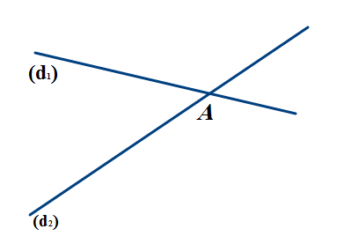 | 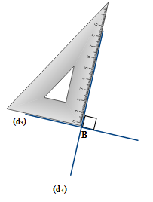
  المستقيمان (d₁)و (d₂) يشتركان  في نقطة وحيدة A ، النقطة A هي نقطة تفاطع المستقيمين (d₁)و (d₂) | المستقيمان (d₃)و (d₄) متعامدان في النقطةB  نكتب : (d₃)⊥ (d₄)و نقرأ (d₃) عمودي (d₄)
إعادة الاستثمار | - يوظف مكتسباته في تحديد المستفبمات المتقاطعة و المستقيمات المتعامدة | تطبيق رقم 14 من الصفحة 141 :  لاحظ الشكل المقابل ثم سمّ كل مستقيمين متقاطعان و كل مستقيمين متعامدان | ما العلاقة بين المستقيمين المتقاطعان و المستقيمين المتعامدان

الميدان : أنشطة هندسية المستوى : الأولى متوسط
المقطع : التوازي و التعامد الدعائم : المنهاج ،الكتاب المدرسي
الموارد المستهدفة : - استعمال مصطلحات و رموز هندسية
الوسائل : كراس الأنشطة،السبورة،أ-- رسم مستقيم عمودي على مستقيم معلوم و يشمل نقطة معلومة أساتذة : ملاح عبود
مستوى الكفاءة المستهدف: يتعرف على شكل هندسي (وصف، نقل،إنشـاء) ويمتلك خواصا
(الاستقامية ، التعامد، التوازي)ويتعلم مصطلحات ورموزا
الكفاءة الختامية: يحلّ مشكلات تتعلق بالأشكال الهندسية(وصف، تمثيل، نقل،حساب المساحةوالمحيط،... )و انشائها باستعمال أدوات هندسية أدوات الهندسة وخواص (الاستقامية، التعامد،التوازي،التناظر المحوري)

وخواص (الاستقامية، التعامد،التوازي،التناظر المحوري)

المراحل | مؤشرات الكفاءة | وضعيات التعلم | التقويــــــــــم
 | ـ التذكير بقاعدة متى نقول عن ثلاث نقط أنها في استقامية  ـ التذكير بمفهوم مستقيمين متعامدين | عملية سريعة على السبورة تشرح استقامية ثلاث نقط ومعنى مستقيمين متعامدين | ـ متى نقول أن نقطا في استقامية؟  ـ كيف نرسم مستقيمين متعامدين ؟
معارف و أمثلة | تعزيز مكتسبات التلاميذ حول  اكتساب طريقة توضح كيفية إثبات أن ثلاث نقط متى تمثل إستقامية و متى لا تمثل إستقامية  الوصول إلى كيفية رسم مستقيم عمودي على مستقيم معلوم و يشمل نقطة معلومة | الجزء الأول : استعمال مصطلحات و رموز  من صفحة أكتسب طرائق رقم 137  يطلب الأستاذ من التلاميذ غلق الكتاب المدرسي ثم يشرع في كتابة نص التمرين .  يطلب من تلميذين قراءة نص التمرين ثم يقوم بشرحه  فالمطالبة من أحد التلاميذ البدء في إنجاز الشكل حسب المعطيات الواردة في نص التمرين ثم الإجابة عن السؤالين الأول و الثاني  مع التركيز على ما جاء في التوجيهات و التذكير بقاعدة إثبات أن ثلاث نقط في استقامية.  الجزء الثاني : رسم مستقيم عمودي على مستقيم معلوم و يشمل نقطة معلومة :  يقوم الأستاذ باستعمال المسطرة و الكوس  بشرح طريقة رسم مستقيم (d) ثم يعين نقطة A لا تنتمي إلى (d)  ثم يبين كيفية رسم المستقيم (d' ) العمودي على المستقيم (d) وذلك بشرح كل مرحلة أثناء الرسم  بعدها يطلب من تلاميذه إعادة الرسم على ورقة بيضاء و باستعمال الكوس و المسطرة  ثم يطلب من أحد التلاميذ إنجاز الرسم من جديد على السبورة | ـ متى نقول أن نقطا في استقامية؟  ـ كيف نرسم مستقيمين متعامدين ؟  ـ كل نقطتين متمايزتين  تعينان كم مستقيما؟  ـ كل نقطتين من النقط  F, C , B تعين ماذا؟  ـ كيف نقوم بتبرير أن النقط F , C , A ليست في استقامية ؟  ـ متى نقول عن ثلاث نقط أنها على استقامة واحدة ؟ (في استقامية)  ـ ما هي الطريقة المتبعة لرسم مستقيم عمودي على مستقيم معلوم و يشمل نقطة معلومة ؟
 | تعزيز مكتسبات التلميذ و كيفية إستغلالها في حل التمرينات | من صفحة 137 حاول في دوري الآن  التمرينين (1) و (2)
الميدان : أنشطة هندسية المستوى : الأولى متوسط
المقطع : التوازي و التعامد الدعائم : المنهاج ،الكتاب المدرسي
الموارد المستهدفة : - منتصف قطعة مستقيم - محور قطعة مستقيم الوسائل : كراس الأنشطة،السبورة،أ-هندسية
مستوى الكفاءة المستهدف: يتعرف على شكل هندسي (وصف، نقل،إنشـاء) ويمتلك خواصا أساتذة : ملاح عبود
(الاستقامية ، التعامد، التوازي)ويتعلم مصطلحات ورموزا
الكفاءة الختامية: يحلّ مشكلات تتعلق بالأشكال الهندسية(وصف، تمثيل، نقل،حساب المساحةوالمحيط،... )و انشائها باستعمال أدوات هندسية أدوات الهندسة وخواص (الاستقامية، التعامد،التوازي،التناظر المحوري)

وخواص (الاستقامية، التعامد،التوازي،التناظر المحوري)

المراحل | مؤشرات الكفاءة | وضعيات التعلم | التقويــــــــــم
أستحضر مكتسباتي رقم 5 من الصفحة 132 :
النقطة L ليست منتصف قطعة المستقيم التي طرفاها A،B
استحضر مكتسباتي رقم 6 من الصفحة 132 :
-M تقسم قطعة المستقيم إلى قطعتين متطابقتين
-M هي منتصف قطعة المستقيم التي طرفاها A ، B
وضعية تعلمية رقم 04 من الصفحة 135:
- الانشاء :
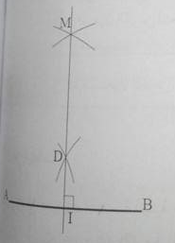

-منتصف قطعة ومحور قطعة:
ا) منتصف قطعة
نقول عن النقطة M منتصف القطعة [AB] معناه أنالنقط M ،A،B في استقامية و AM=MB
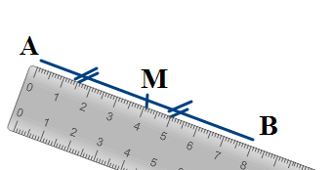
مثال :
التشفير على القطعتين [AM]و
[BM]هو الدلالة على أن : BM= AM

ا) محور قطعة مستقيم :
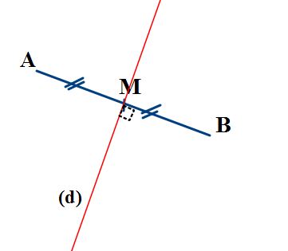
محور قطعة مستقيم هو المستقيم الذي يشمل منتصفها ويعين معها زاوية قائمة
مثال :المستقيم (d) هو محور القطعة [AB].

